供应商操作手册（服务采购）
一、供应商注册
进入兴马商城注册供应商（http://mall.masxmzx.com/），并通过审核后，方能参与竞价。供应商应记录好登录账号与密码。
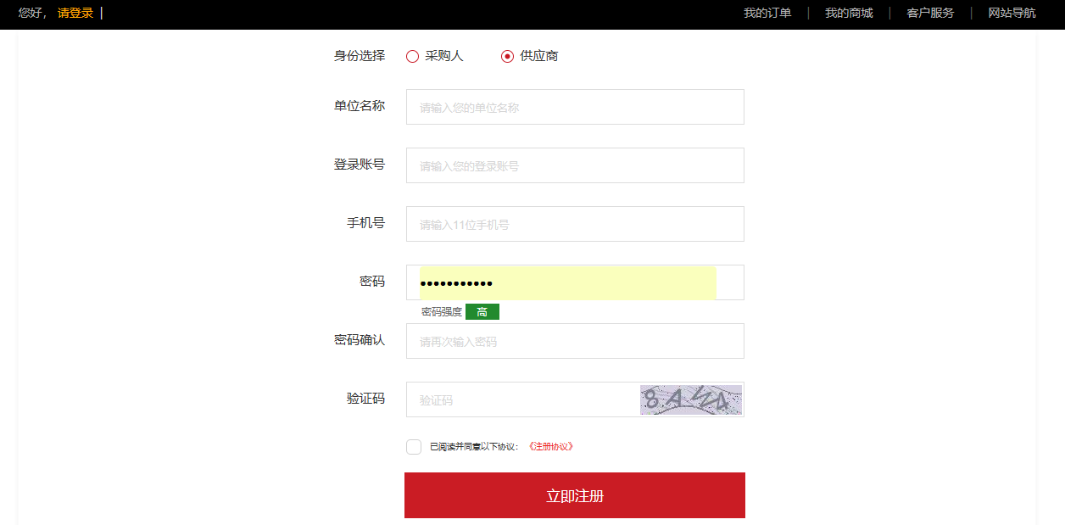
二、参与竞价
1、供应商登录兴马商城，点击我的订单，进入服务采购栏目，选择竞价项目，找到准备参与竞价的项目点击参与竞价,可下载附件查看项目详情。
2、在金额填写栏填入报价金额，点击提交报价即完成此项目的竞价。
3、如需上传相关附件，请在提交报价后上传附件。
4、在竞价期内，可多次报价，系统以最后一次报价为准；如有附件，每报价一次，就需要重新上传一次附件。
三、查看竞价结果
1、公开竞价项目，待项目竞价结束，采购人确认中标供应商后，在兴马商城首页和兴马公司网站兴马商城版块发布成交结果。
2、邀请竞价项目，项目竞价结束后，被邀请供应商登录兴马商城,点击我的订单，在待办事项通知中可查看竞价结果。
